現在、「個人登録」をしていて、「会社登録」もしたい

会社登録して社内機能IDを取得すると、建設会社等の担当者が社員の取得した CPD単位数取得状況を確認できるほか、実績証明書をまとめて申請することができます。

登録までの流れ
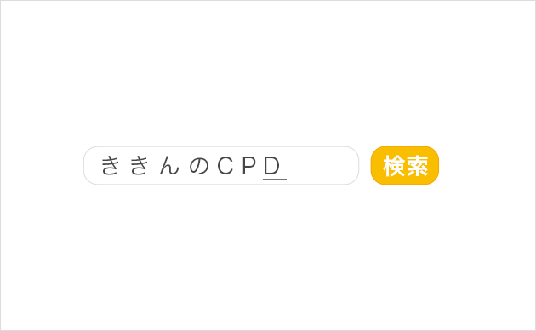

STEP.1
『ききんのCPD』で検索。

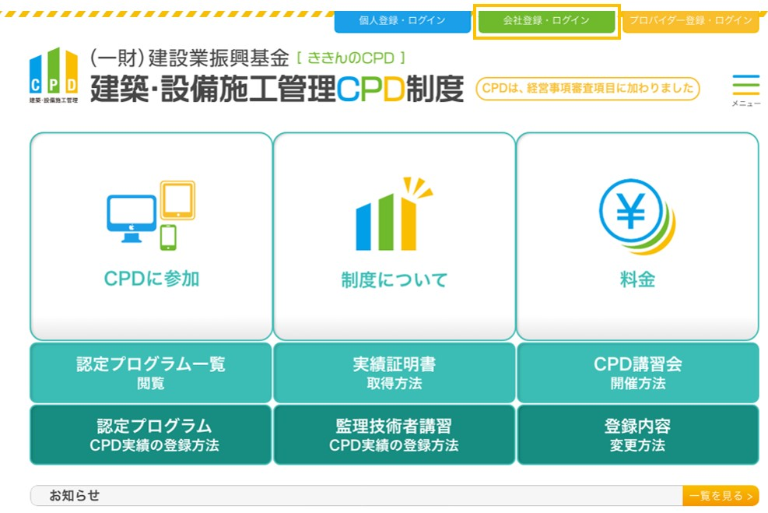

STEP.2
CPD制度のホームページ画面上の「会社登録・ログイン」をクリックしてください。

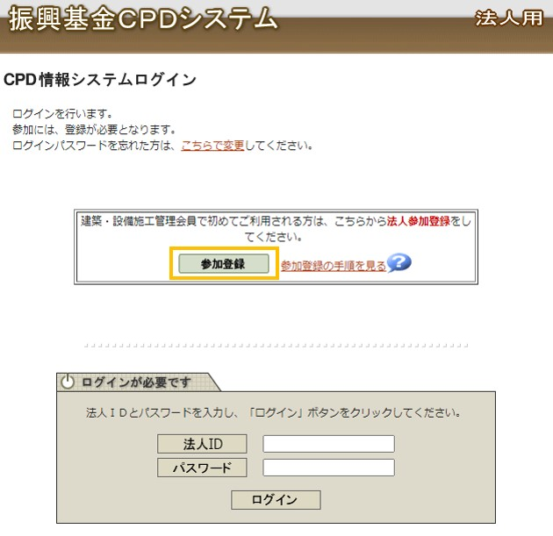

STEP.3
「参加登録」をクリックしてください。
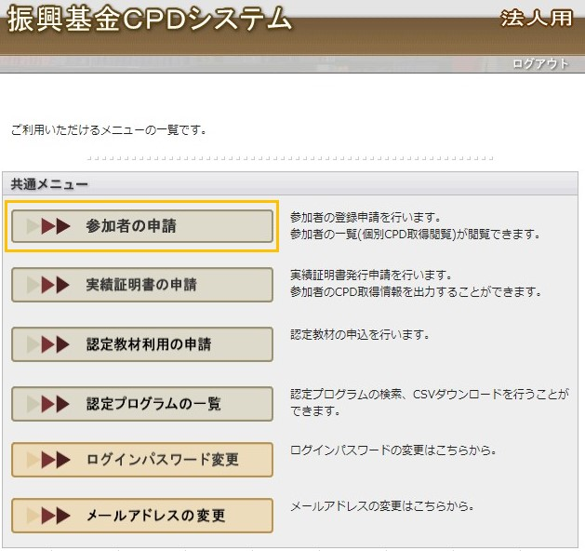

STEP.4
貴社の会社情報を登録してください。
登録用名簿テンプレートをダウンロードして、社内機能IDに反映させる人の情報を入力して添付します。 記入例を参考にしてください。

STEP.5
請求書をメールで送信します。振込してください。
※申請された参加者すべてが既存会員の場合は、請求書は送信しません。
請求金額を指定の銀行の口座番号に振込してください。建設業振興基金で入金確認後、社内機能IDをメールで送信します。
※社内機能ID利用料5,000円は、毎年1月末頃に請求します。

STEP.6
社内機能IDと自分で設定したパスワードでログインしてください。
「参加者の申請」から参加者IDを確認してください。 追加の参加登録もこちらから行います。

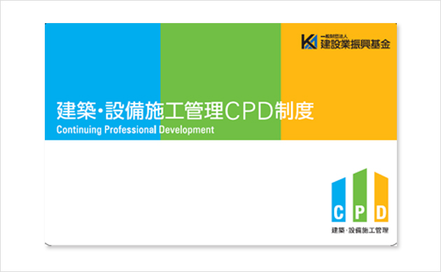

STEP.7
およそ3週間後、参加者カードを郵送します。
参加者IDがあれば、カードが手元になくても単位付与は可能です。

企業担当者用ガイドライン

企業担当者用のガイドラインはホームページから閲覧することができます。

